社群網站好好玩 奧多比與Facebook聯手打造新應用程式
社群網站成長快速，人氣引來無窮商機，遊戲應用軟體搶先一步進駐是成功的例子。為了讓使用者有更豐富的應用體驗，全球軟體大廠奧多比2日宣佈與 Facebook合作，雙方將共同透過 Adobe Flash及Facebook平台，運用嶄新開放源碼技術，為網頁開發人員提供更具競爭力的應用程式設計環境。
奧多比指出，全新ActionScript 3.0 Client Library for Facebook 平台是一項免費開放源碼程式語言函式庫，受到奧多比及Facebook雙方共同正式官方支援。該函式庫擁有完整的程式開發資源，能夠支援Facebook應用程式介面（API），包括 Facebook Connect。這些資源能立即協助開發人員運用Adobe Flash與Flex軟體，以及Facebook平台展開豐富型應用程式（Rich Application）設計工作。
Playfish 公司執行長暨共同創辦人Sebastien de Halleux說，自2007年以來，Playfish 就開始大量運用 Facebook 平台及 Flash 平台製作有趣並極具吸引力的社交遊戲，這些遊戲廣受全球超過六千萬名註冊用戶的喜愛。
他說，相信社交網路將成為未來最重要的遊戲平台之一，奧多比與Facebook的合作宣佈勢必能為業界帶來更為社交化及視覺化的開發效能，大幅提升製作體驗。
ActionScript 3.0 Client Library for Facebook 平台已經推出，即日起提供免費下載，開發人員可以透過http://www.adobe.com/devnet/facebook 取得相關開發資源及說明文件。
資料來源：http://tw.news.yahoo.com/article/url/d/a/090403/17/1h76f.html

平面有彈性的喇叭讓牆壁也可發聲
資料來源：http://taiwan.cnet.com/crave/0,2000088746,20137255,00.htm

微笑單車簡單體驗

目前租借需要一張悠遊卡和一張有IC晶片的信用卡，透過旁邊的kiosk資訊服務站開啟短期卡（一日或五日），目前申請都不需要付費，未來則是一日卡40元，五日卡150元。長期卡則是可以選擇季費、半年費和年費。
在kiosk開完卡，插入信用卡作預繳押金（預授權但不扣款），就可以用那張悠遊卡去選你喜歡的車了。
腳踏車菜籃下方有簡易的鎖，可以讓你臨時把車前輪鎖住，鑰匙拔起來放拿走即可上鎖。
資料來源：http://taiwan.cnet.com/crave/0,2000088746,20137260,00.htm

Dell新款All-in-One桌上型PC，可以觸控了
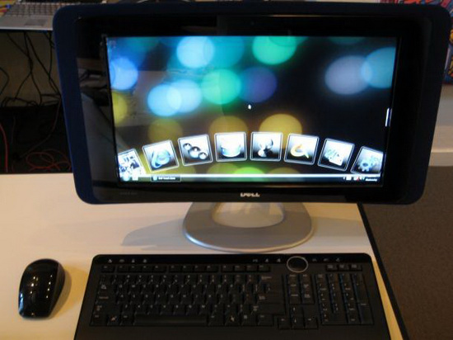
Dell的消費性產品資深副總裁Alex Gruzen表示，有了觸控式螢幕，Dell希望消費者能夠把這樣的電腦當成可在廚房、客廳、起居室等地使用的「家庭電腦」(family PC)。他進一步強調，這是個好機會，父母有機會再一次看到小孩究竟在電腦上會做什麼。
資料來源：http://taiwan.cnet.com/crave/0,2000088746,20136871,00.htm

